Siaran Pers
Samsung Mengulas Peran Kepercayaan, Keamanan, dan Privasi
dalam Membentuk Masa Depan AI di CES 2026

Seri Samsung Tech Forum Berlanjut di CES 2026 dengan Diskusi AI Platform Center
tentang Masa Depan Kepercayaan dan AI

LAS VEGAS, 7 Januari 2026 – Samsung Electronics menggelar panel diskusi bersama para pakar global dalam sesi “In Tech We Trust? Rethinking Security & Privacy in the AI Age” yang merupakan bagian dari rangkaian Tech Forum di CES 2026. Diselenggarakan di The Wynn, Las Vegas, sesi ini menghadirkan para ahli di bidang teknologi, riset, dan etika untuk membahas bagaimana kepercayaan menjadi salah satu faktor paling krusial yang membentuk cara seseorang dalam mengadopsi dan berinteraksi dengan AI, seiring dengan semakin terintegrasinya sehingga secara mulus masuk dalam kehidupan sehari-hari.

Membuat Kecerdasan Tak Terlihat Lebih Terpercaya
Seiring dengan AI yang dapat mengantisipasi kebutuhan, mengkurasi rutinitas, dan beroperasi secara mandiri di berbagai perangkat, para panelis seperti, Allie K. Miller, CEO Open Machine; Amy Webb, CEO Future Today Strategy Group; Zack Kass, Global AI Advisor di ZKAI Advisory sekaligus mantan Head of Go-To-Market OpenAI; serta Shin Baik, Group Head AI Platform Center (APC) Samsung, menekankan bahwa kepercayaan tidak dibangun melalui sebuah janji, melainkan melalui perilaku yang konsisten, transparan, dan mudah dipahami.

Dalam sesi tersebut, Samsung membagikan pendekatannya terhadap trust-by-design, dengan menekankan pentingnya sistem AI yang dapat diprediksi, transparan, dan mudah dikendalikan oleh pengguna. “Ketika berbicara tentang AI, pengguna menginginkan transparansi dan dapat kontrol,” ujar Allie Miller. “Mereka ingin menjadi pemegang kendali atas pengalaman yang dipersonalisasi — memahami apakah model AI berjalan hanya di perangkat saja atau di cloud, memastikan data mereka aman, serta melihat dengan jelas fitur apa yang didukung AI dan yang tidak. Tingkat visibilitas seperti ini membangun rasa percaya. Di sisi penyedia, terdapat tanggung jawab untuk hadir bagi pengguna dengan merancang pengalaman yang dipersonalisasi berlandaskan asas kepercayaan — kejelasan, keamanan, dan akuntabilitas.”

Samsung juga menyoroti bagaimana AI on-device memungkinkan data pribadi tetap diproses secara lokal kapan pun memungkinkan, sementara kecerdasan berbasis cloud digunakan secara selektif ketika dibutuhkan kecepatan atau skala yang lebih besar. Pendekatan ini memberikan fleksibilitas bagi pengguna tanpa perlu mengorbankan privasi.

Keamanan yang Dirancang untuk Dunia Berbasis AI
Di panel ini juga membahas bagaimana, seiring kecerdasan yang semakin terdistribusi di berbagai perangkat — mulai dari handphone, TV hingga peralatan rumah tangga — pendekatan terhadap keamanan pun harus terus berevolusi. Dalam sesi tersebut, Samsung menyoroti platform keamanan Knox, yang kini melindungi miliaran perangkat mulai dari tingkat chipset, beserta Knox Matrix, juga kerangka keamanan lintas perangkat yang memungkinkan berbagai produk untuk saling mengautentikasi dan melindungi satu sama lain.

“Kepercayaan terhadap AI dimulai dari keamanan yang terbukti, bukan sekadar sebuah janji,” ujar Shin Baik. “Selama lebih dari satu dekade, Samsung Knox telah menghadirkan platform keamanan yang tertanam secara mendalam untuk melindungi data sensitif di setiap lapisan. Namun, kepercayaan tidak cukup hanya dibangun pada satu perangkat — dibutuhkan sebuah ekosistem yang mampu melindungi dirinya sendiri. Melalui Knox, perangkat secara berkelanjutan saling mengautentikasi dan memantau satu sama lain, sehingga setiap perangkat berperan sebagai pelindung bagi yang lain, menciptakan lingkungan yang tangguh dan aman yang dapat diandalkan pengguna.”

Dialog Lintas Industri tentang Masa Depan Kepercayaan
Shin Baik menekankan bahwa kepercayaan akan tumbuh ketika AI berperilaku secara prediktif dan aman di berbagai perangkat, serta ketika pengguna mendapatkan sinyal kontrol yang jelas, bukan sistem “kotak hitam” yang sulit dipahami. Samsung menyoroti kemitraannya dengan para pemimpin industri seperti Google dan Microsoft sebagai upaya memperkuat riset keamanan bersama, interoperabilitas, serta perlindungan ekosistem secara menyeluruh. Sementara itu, Allie Miller menekankan pentingnya transparansi bagi pengguna, termasuk kejelasan mengenai di mana model AI dijalankan, bagaimana data digunakan, serta label yang eksplisit untuk menunjukkan fitur mana yang ditenagai oleh AI dan mana yang tidak. Zack Kass menambahkan bahwa meskipun misinformasi dan penyalahgunaan merupakan tantangan nyata, teknologi itu sendiri juga memegang peran penting dalam mengatasinya. “Untuk setiap risiko, selalu ada penangkalnya, dan teknologi akan memainkan peran krusial dalam memitigasi dampak negatif AI,” ujarnya.
Sementara itu, Amy Webb menilai hubungan antara kepercayaan dan perilaku pembelian konsumen. “Saya tidak melihat konsumen membuat keputusan hanya berdasarkan kepercayaan,” katanya. “Orang tidak membeli sesuatu semata-mata karena kepercayaan. Mereka membeli karena kenyamanan. Jika AI mampu menarik perhatian karena membuat hidup lebih mudah dan praktis, di situlah nilai utamanya.”

Seiring AI semakin menjadi bagian yang tidak terlihat dalam kehidupan sehari-hari, para panelis sepakat bahwa teknologi yang mampu membangun kepercayaan jangka panjang adalah teknologi yang dari awal sudah mengedepankan keamanan, transparansi, serta pilihan yang bermakna bagi pengguna.

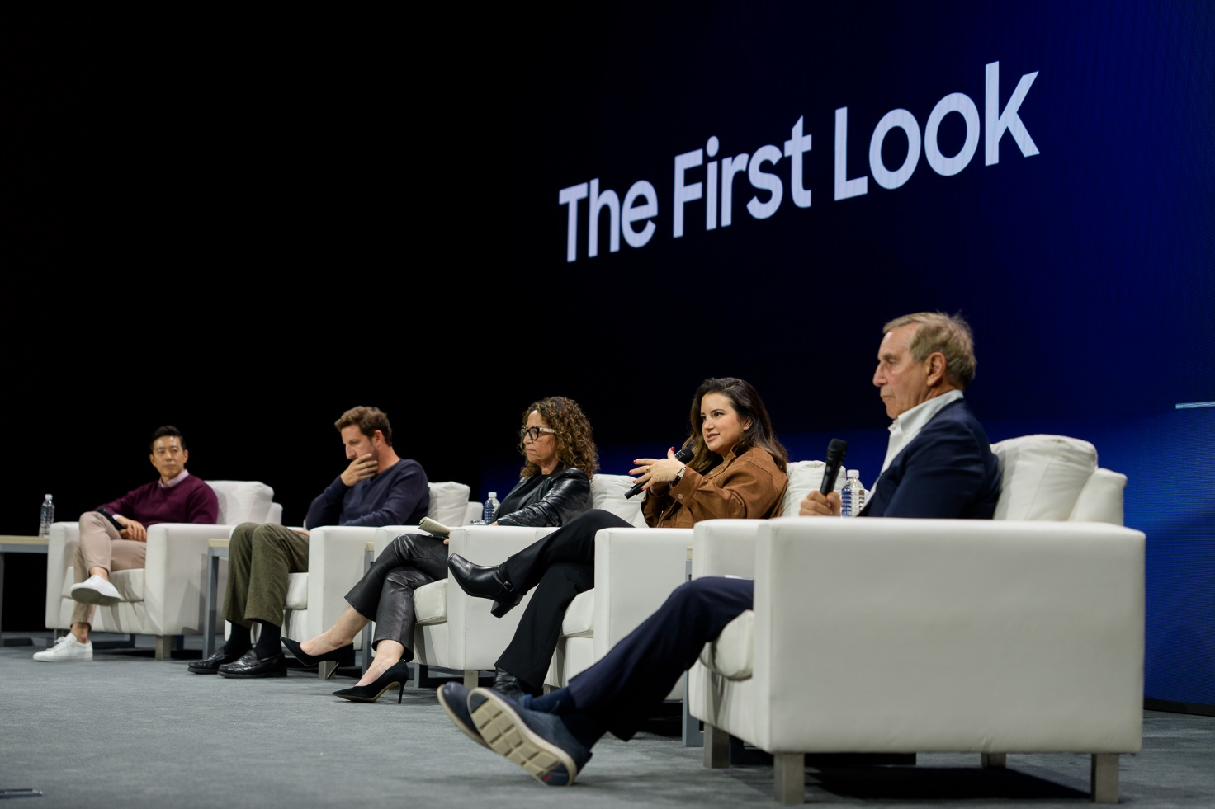

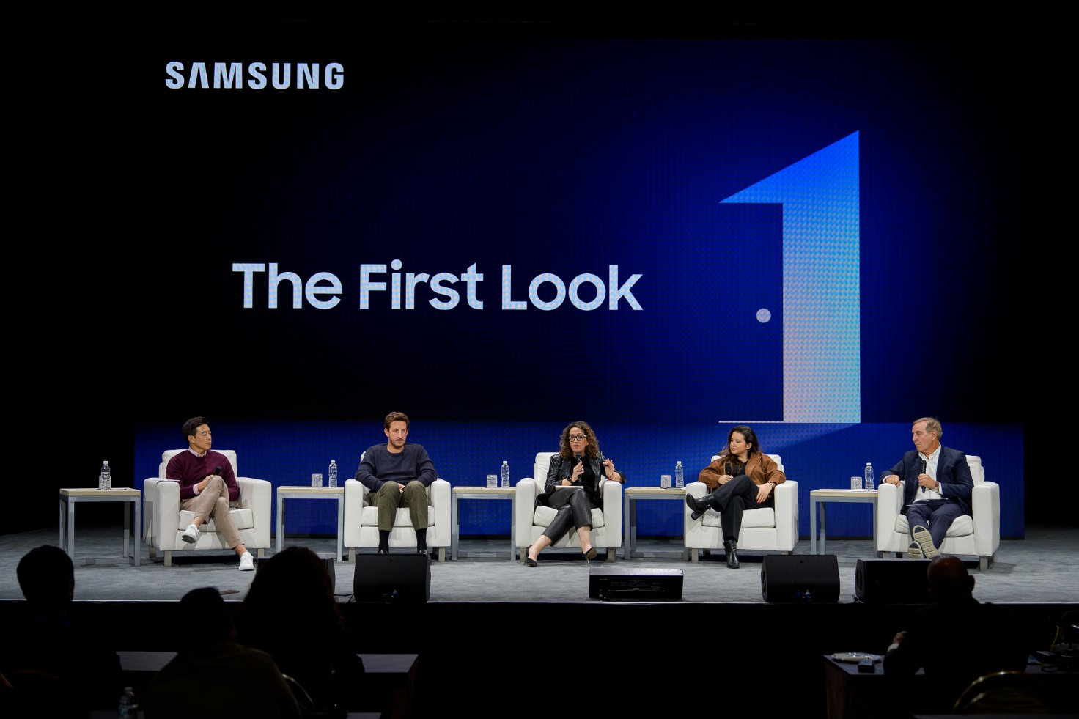

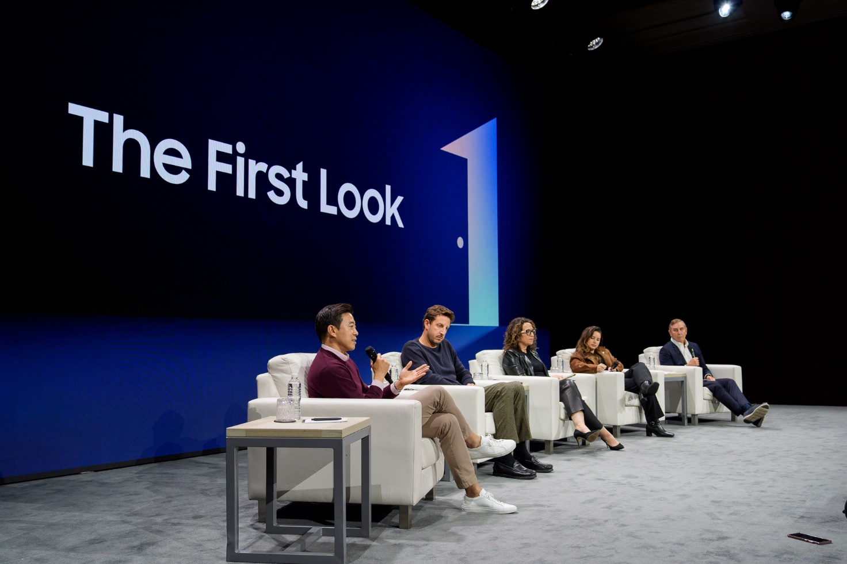

###
Tentang Samsung Electronics Co., Ltd.
Samsung menginspirasi dunia dan membentuk masa depan dengan ide dan teknologi transformatif. Perusahaan ini mendefinisikan ulang dunia TV, digital signage, smartphone, wearables, tablet, elektronik rumah tangga dan sistem jaringan, juga memori, sistem LSI, dan foundry. Samsung juga memajukan teknologi pencitraan medis, solusi HVAC dan robotik, sembari mengembangkan produk-produk otomotif dan audio lewat Harman. Dengan ekosistem SmartThings, kolaborasi terbuka dengan para mitra, dan integrasi AI ke dalam portfolionya, Samsung menghadirkan pengalaman terhubung yang mulus dan cerdas. Untuk berita terkini, silakan kunjungi Samsung Newsroom di news.samsung.com

